Wien, 27. März 2018

Zühlke: Mit 1.000 Mitarbeitern und Rekordumsatz ins Jubiläumsjahr

Mit einem Rekordumsatz von 138 Millionen Euro und von 1.000 Mitarbeitern blickt die Zühlke Gruppe kurz vor ihrem 50. Jubiläum optimistisch in die Zukunft
Die Zühlke Gruppe zieht ein positives Fazit aus dem Geschäftsjahr 2017 und blickt damit kurz vor ihrem 50. Jubiläum optimistisch in die Zukunft. Der Umsatz des international tätigen Innovationsdienstleisters hat sich um 16 Prozent auf 138 Millionen Euro erhöht. Gleichzeitig konnte die Anzahl der Mitarbeitenden an den zwölf Standorten weltweit zum Jahresende 2017 auf über 960 gesteigert werden. Dieses Wachstum und die Expansion sollen auch 2018 weitergehen. Bereits heute beschäftigt die Zühlke Gruppe über 1.000 Mitarbeitende an insgesamt dreizehn Standorten. In Österreich stieg der Umsatz im Jahr 2017 sogar um 55 Prozent auf 4,3 Millionen Euro. Gleichzeitig stieg die Anzahl der Mitarbeitenden in Österreich um 43 Prozent auf 43 an.
Neuer Standort in Hongkong
Zur weiterhin positiven Entwicklung soll auch ein neuer Standort in Hongkong beitragen, der am 1. März eröffnet wurde. Er ist nach Singapur der zweite in Asien. Der Geschäftsführer von Zühlke Engineering Austria, Dr. Nikolaus Kawka, erklärt dazu: „Hongkong bietet als Drehplatz der Finanzbranche viele Chancen für uns. Gleichzeitig ist die Stadt auch ein weiteres Tor zum asiatischen Markt, auf dem schon heute viele unserer Kunden vertreten sind.“
Zühlke als wichtigster Innovationspartner
Einen wichtigen Grund für die positive Entwicklung des vergangenen Jahres sieht Kawka darin, dass sich Zühlke bei vielen Kunden mittlerweile als wichtigster Innovationspartner und Spezialist für digitale Transformation etabliert hat: „Dabei betreuen wir immer öfter Projekte mit entscheidender strategischer Bedeutung.“ Zuwachs konnte das Unternehmen vor allem dank der immer weiter fortschreitenden Digitalisierung verbuchen. „Insbesondere unsere Kompetenzen in den Bereichen Internet of Things, Data Analytics, Embedded Software, Mixed Reality und Software Modernization werden immer stärker nachgefragt. Vielen Unternehmen fehlt noch die operative Erfahrung im Umgang mit diesen Themen, deshalb war das Know-how unserer interdisziplinären Experten-Teams sehr gefragt.“
Wachstum durch Digitalisierung
Wachstumstreiber waren vor allem Lösungen für Digitalisierungsstrategien sowie das schnelle Austesten von Innovationen mittels Prototypen bei den Nutzern, sei es in Bezug auf vernetzte Produkte, Plattformlösungen oder der Nutzung von Smart Data. „Hier sehen wir auch weiterhin einen großen Bedarf am Markt.“ Für die Zukunft sieht Kawka die Zühlke Gruppe in ihrem Jubiläumsjahr gut gerüstet: „Mit der branchenübergreifenden Expertise unserer interdisziplinären Teams wollen wir Themen wie Blockchain, Machine Learning, IoT, Cloud-Solutions oder Mixed Reality in der Industrie weiter vorantreiben und so auch neue Branchen für uns erschließen.“

Über Zühlke
Als Dienstleister für Innovationsprojekte vereint Zühlke Business- und Technologie-Kompetenzen zu Lösungen, die Kunden begeistern. Für sie entwickelt das Unternehmen wirtschaftlich erfolgreiche Produkte, Services und Geschäftsmodelle der digitalen Zukunft – von der Idee über die Realisierung bis zum Betrieb. Dafür engagieren sich mehr als 1.000 Experten mit der Erfahrung aus über 10.000 Projekten. In Österreich betreut Zühlke namhafte Industriekunden in den Bereichen IoT & Data Analytics, Embedded Solutions, Software Modernization und Experience Innovation. Zudem vertrauen viele kleine- und mittlere Unternehmen sowie öffentliche Einrichtungen und Verbände beim Thema Software-Engineering im Innovationsbereich auf die Expertise von Zühlke.
Die Zühlke Gruppe ist mit lokalen Teams in der Österreich, Schweiz, Deutschland, Großbritannien, Hongkong, Serbien und Singapur präsent. 2017 erzielte das Unternehmen einen Umsatz von 138 Millionen Euro (154 Millionen Schweizer Franken bzw).

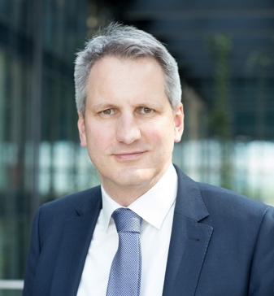

Dr. Nikolaus Kawka, CEO Zühlke Engineering Austria

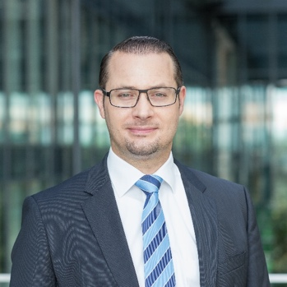

Ing. Mag. DI (FH) Bernhard A. Zimmermann, MSc
Prokurist und Senior Business Development Manager, Zühlke Engineering Austria

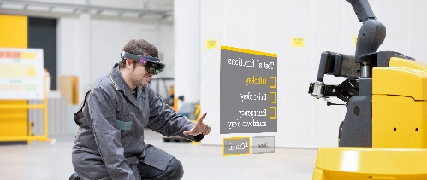

Die Mixed-Reality Applikation „HoloRepair” wurde gemeinsam mit der Jungheinrich AG entwickelt und war eines von vielen Vorzeigeprojekten des Innovationsdienstleisters Zühlke.

Das Bildmaterial steht in unserem Mediaportal AMID-PR zum Download bereit.

Weitere Informationen:  Zühlke Engineering Austria GmbH  Benjamin Monsorno, Marketing Manager Austria  Rivergate, Handeskai 92 – 1200 Wien  Tel.: +43 1 2051168-32  benjamin.monsorno@zuehlke.com  www.zuehlke.com  www.zuehlke.com/at/de/  www.facebook.com/zuehlke.group  www.linkedin.com/zuehlke | Presse- und Öffentlichkeitsarbeit:  Press’n’Relations Austria GmbH – Georg Dutzi  Lange Gasse 65/16 – 1080 Wien  Tel.: +43 1 907 61 48-10  gd@press-n-relations.at  www.press-n-relations.com

